Brief voor de begeleiders
Projectbezoek Nieuwe Hollandse Waterlinie

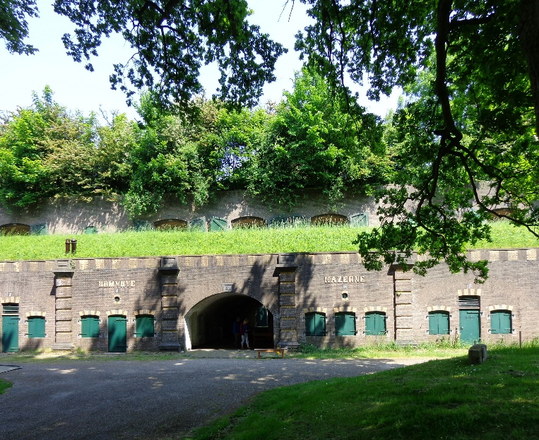

Aan de ouder/verzorger van: . . . . . . . . . . . . . . . . . . .

U heeft zich opgegeven als begeleider voor het bezoek aan Fort bij Rijnauwen. Hieronder vindt u alle informatie die u nodig heeft om het bezoek tot een succes te maken.

Het project
In het project ontdekt de klas dat zij midden in een verdedigingslinie wonen die dwars door Nederland loopt. Deze linie is de Nieuwe Hollandse Waterlinie: een super slimme uitvinding die gebouwd is om ons in oorlogstijd te beschermen. De vele onderdelen van de Waterlinie liggen als ‘gevonden voorwerpen’ verspreidt in het landschap maar vormen – als je dat weet – een slimme verdedigingslinie. Tijdens dit bezoek zien zij met eigen ogen hoe het leven op een fort was en hoe een fort werkte. Zo halen zij deze verborgen geschiedenis boven water!

Wat wordt er van u verwacht tijdens het bezoek?
De klas wordt ontvangen door een gids (vrijwilliger) bij het toegangshek van het fort door wie zij zowel in en rond het fort worden rondgeleid.
Het is fijn als u een actieve (luister)houding aanneemt, dat werkt stimulerend naar de leerlingen. Het werkt hinderlijk voor de gids als ouders achteraan kletsen of bellen. Mocht u geen interesse hebben om met de klas mee te gaan, zoek een rustige plek waar u kunt zitten.

Door de leerkracht in te vullen:

Begeleiding bezoek Nieuwe Hollandse Waterlinie, Fort bij Rijnauwen

Waarheen: Fort bij Rijnauwen, Vossegatsedijk 3-5, 3981 HS Bunnik

Wanneer:

Tijd:

Waar verzamelen:

Parkeren: Auto’s kunnen geparkeerd worden bij Theehuis Rhijnauwen: Parkeren P1 – Rhijnauwenselaan 16. Vanaf daar is het vijf minuten lopen naar het fort over de Rhijnauwenselaan.

